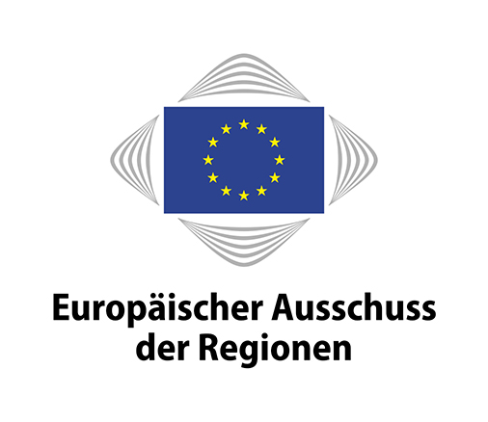 |  | Pressemitteilung
CoR/19/HGL06.de
Brüssel, den 9. April 2019

Europäischer Ausschuss der Regionen und EUROCHAMBRES bündeln Kräfte

für Beschäftigung und Wachstum überall in der EU

Der Europäische Ausschuss der Regionen (AdR) und der Verband der europäischen Industrie- und Handelskammern EUROCHAMBRES haben einen neuen Aktionsplan angenommen. Sie wollen ihre Zusammenarbeit in den Bereichen erneuern, die für die Schaffung eines unternehmerfreundlicheren Umfelds und die Stärkung der regionalen Wirtschaftsentwicklung besonders wichtig sind.

In dem von AdR-Präsident Karl-Heinz Lambertz und dem Vorsitzenden von EUROCHAMBRES Christoph Leitl unterzeichneten Aktionsplan sind die Bereiche festgelegt, in denen im Zeitraum 2019–2022 zusammengearbeitet werden soll, um Jugendarbeitslosigkeit und Qualifikationslücken zu bekämpfen, das Unternehmertum zu fördern, den Zusammenhalt zu stärken und die Wettbewerbsfähigkeit der Industrie zu verbessern.

Bei der Unterzeichnung des Aktionsplans betonte der Vorsitzende von EUROCHAMBRES Christoph Leitl, dass seine Organisation und der AdR immer nur so stark seien wie ihre Netze: „Die örtlichen Industrie- und Handelskammern und die regionalen Gebietskörperschaften leisten einen entscheidenden Beitrag zur Erzielung sozialer und wirtschaftlicher Fortschritte auf der lokalen und regionalen Ebene in Europa. Wenn wir uns stärker vernetzen, können wir noch mehr bewirken. Unser gemeinsamer Aktionsplan bietet einen guten Rahmen für eine engere Zusammenarbeit und damit für die Stärkung des Wachstums auf regionaler und europäischer Ebene.“

AdR-Präsident Karl-Heinz Lambertz ergänzte: „Nur durch Zusammenarbeit, Partnerschaft und grenzübergreifende Maßnahmen auf der lokalen Ebene kann die EU Arbeitsplätze schaffen, das Wachstum stärken, Ungleichheiten abbauen und sicherstellen, dass niemand abgehängt wird. Im Rahmen der verstärkten Zusammenarbeit zwischen dem AdR und EUROCHAMBRES bringen wir EU-weit Unternehmen und Gebietskörperschaften zusammen und ermöglichen so den Austausch von Wissen, Erfahrungen und Kompetenzen, um die Effizienz der EU zu verbessern und regionale Investitionen zu fördern.“

Im Aktionsplan 2019–2022 von AdR und EUROCHAMBRES sind folgende Bereiche der Zusammenarbeit vorgesehen, die regelmäßig überprüft werden sollen:

- Verstärkung der Zusammenarbeit im Bereich der Legislativtätigkeit der EU durch den Austausch von Positionspapieren und Studien
- Bekämpfung von Jugendarbeitslosigkeit und Qualifikationslücken durch Austausch innovativer und beispielhafter Vorgehensweisen
- Stärkung des Unternehmertums und der KMU-Strategie durch Förderung des Programms Erasmus für junge Unternehmer (EYE) sowie des Netzes der Europäischen Unternehmerregionen (EER)
- Förderung von besserer Rechtsetzung und Subsidiarität in der EU durch territoriale Folgenabschätzungen und die RegHub-Initiative
- Unterstützung der Zusammenarbeit in Nachbarschaftsländern durch eine Initiative für Jungunternehmertum in den Partnerländern des Mittelmeerraums und die Verbreitung von Informationen über den Zugang zu Finanzmitteln für lokale und regionale Gebietskörperschaften
- Stärkung der Kohäsionspolitik der EU im Rahmen der #CohesionAlliance;
- Stärkung der Widerstandsfähigkeit der Regionen durch gemeinsame Analysen zu den Auswirkungen der künftigen Handelsbeziehungen zwischen der EU-27 und dem Vereinigten Königreich, zur Wettbewerbsfähigkeit der regionalen Industrie sowie zur wirtschaftlichen, sozialen und territorialen Entwicklung von Inselgebieten im Rahmen des INSULEUR-Netzes von Chambers.

Ansprechpartner:
Europäischer Ausschuss der Regionen  Carmen Schmidle  Tel.: +32 (0)2 282 2366  Carmen.Schmidle@cor.europa.eu | EUROCHAMBRES  Luis Piselli  Tel.: +32 2 282 0592  piselli@eurochambres.eu

Der Europäische Ausschuss der Regionen

Der Europäische Ausschuss der Regionen (AdR) ist die Versammlung der Regional- und Kommunalvertreter aus allen 28 EU-Mitgliedstaaten. Er wurde 1994 auf der Grundlage des Vertrags von Maastricht errichtet und hat die Aufgabe, die regionalen und lokalen Gebietskörperschaften in den Beschlussfassungsprozess der EU einzubinden und sie über die EU-Politik zu informieren. Das Europäische Parlament, der Rat und die Europäische Kommission hören den AdR in den für die Städte und Regionen relevanten Politikbereichen an. Alle 350 Mitglieder und 350 stellvertretenden Mitglieder des Europäischen Ausschusses der Regionen müssen entweder ein auf Wahlen beruhendes Mandat innehaben oder in ihrer Heimatregion beziehungsweise Heimatstadt gegenüber einer gewählten Versammlung politisch verantwortlich sein. Weitere Informationen zu den Mitgliedern aus Ihrem Land finden Sie hier.
Ihre personenbezogenen Daten werden gemäß Verordnung (EG) Nr. 45/2001 zum Schutz natürlicher Personen bei der Verarbeitung personenbezogener Daten durch die Organe und Einrichtungen der Gemeinschaft verarbeitet. Sie haben das Recht, auf Verlangen Einsicht in Ihre personenbezogenen Daten zu nehmen sowie unrichtige oder unvollständige personenbezogene Daten berichtigen und Ihre Daten von der Mailingliste löschen zu lassen.

Fragen zur Verarbeitung Ihrer personenbezogenen Daten können Sie an PresseCdr@cor.europa.eu richten. Sie können auch eine E-Mail an den AdR-Datenschutzbeauftragten schicken: data.protection@cor.europa.eu. Zudem können Sie sich hinsichtlich der Verarbeitung Ihrer personenbezogenen Daten jederzeit an den Europäischen Datenschutzbeauftragten (EDSB) wenden: www.edps.europa.eu/EDPSWEB/.

